Regio Noordkop Country & Bluegrass

www.regionoordkop.nl ether: 106.6 FM
Digitaal Ziggo: Kan. 918
luisteren on line kan via: www.regionoordkop.nl/live-radio/
of op elk gewenst moment, wanneer u maar wilt, via
http://hans.vdveen.org/muziek/

U vindt daar de uitzendingen van de laatste drie maanden, waar u vrij uit kunt kiezen.
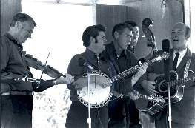
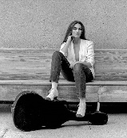
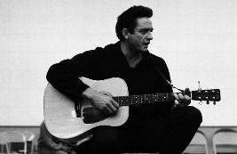
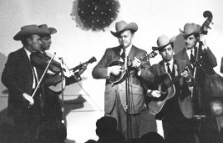
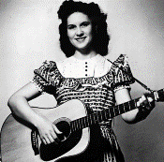
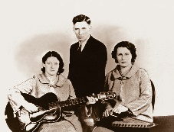
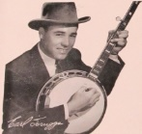
2 juli 2024
Dinsdag 20:00-21:00 – Country & Bluegrass NieUw
Dinsdag 21:00-22:00 – Traditionele Country
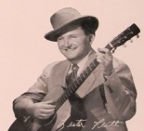
Dinsdag 22:00-23:00 – Bluegrass

samenstelling, montage & presentatie
Hans van der Veen
Hij is gewoon zwart en toch vindt iedereen het een mooie vogel: de merel. Een ekster is goed beschouwd veel mooier, maar iedereen heeft een hekel aan hem. Zo zal het met mensen ook wel zijn, maar ik heb geen zijn om me daarin te verdiepen. Belangrijker is dat die merel ons mooie liedjes heeft opgeleverd. Hoeveel liedjes kent u over de Magpie of Ekster? Ibiblio niet één. Ik heb er een van Uta Phillips en een Magpie On The Gallows van Tony Furtado, maar nu ik Control+F heb ingedrukt, blijken het er toch nog aardig wat te zijn: Emilia Quinn, Kenny Hall, Ian Tyson, Joe Glaser. Misschien moet ik er ook nog maar eens een uurtje mee vullen.
Maar niet alleen in het derde uur zit mooie muziek. Ach, dat hoef ik u niet te vertellen. Veel luisterplezier!

Dinsdag 2 juli: 20:00-21:00
Country & Bluegrass NieUw
2024-25

Country
- Lydia Sutherland Girls at the bar
- Christopher Weir Nooks and Crannies
- Laci Kaye Booth The Loneliest Girl In The World
- Scott Ballew All that is sacred
- Wyatt Flores Milwaukee
- Ruth Moody North calling
- Walker County The thing about fences
- Mavericks The years will not be kind
- Sentimental Family Band Record stack
Bluegrass
- Barnesville Bluegrass Revival Down in the river to pray
- Bibelhauser Brothers Blue collar dreams
- Drifters Mile Everything in moderation
- Tree City Travelers Ballad of an aspiring moonshiner
- Green River Revue Farmer’s daughter
- Brand New Box of Matches Give me the blame
- Ryan Watkins Keep on shinin’
- Daniel Grindstaff I still write your name in the sand
- Sound Doctrine Start Showing Them Who You Are

Dinsdag 2 juli: 21:00-22:00
Regio Noordkop Country
Gypsy – 2
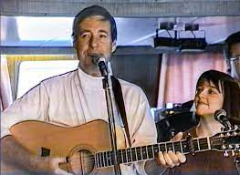
John Allan Cameron

- Don Williams I recall a gypsy woman
- Charlie Poole The gypsy girl
- John Allan Cameron The roving gypsy boy
- Buddy Knox Gypsy man
- Kingston Trio Whistling gypsy
- Mark Dinning Black eyed gypsy
- Alan Lomax Gypsy in the moonlight
- Slavek Hanzlik Gypsyland
- Bonnie Guitar My heart turned gypsy
- Jim Reeves Gypsy heart
- Townes Van Zandt Gypsy Friday
- Glen Ormiston Silver gypsy
- Bluestone 739 Gypsy Katie
- Reeves brothers The ballad of Alabama Gypsy Rose
- Billy Joe Shaver The wandering gypsy and me
- Peter Rowan The gypsy king’s farewell
- Jerry Jeff Walker Gypsy songman
- Joan Baez A young gypsy
- Will Dupuy Driftin’ gypsy
Bonus:
- Claybank Tennessee gypsy

Dinsdag 2 juli: 22:00-23:00
Regio Noordkop Bluegrass
Bluegrass Blackbird
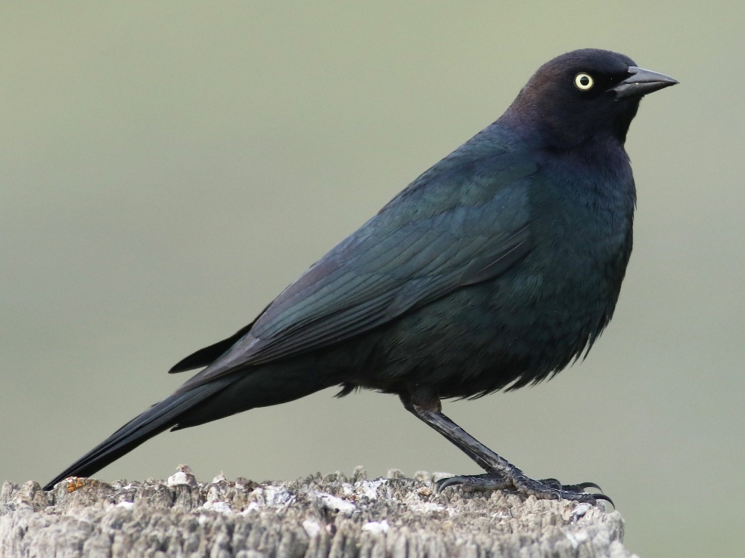

- Banjo Dan Blackbird (Banjo Dan ?)
- J P Cormier Blackbird (Cormier)
- Heather Ferris Blackbird (Heather Ferris)
- CMH Studio Band Blackbird (Beatles)
- Lonesome Sisters & Rayna Gellert Blackbird (traditional)
- Lusatian Grass The blackbird (Kejklicek)
- Dan Crary The blackbird (traditional)
- Family Sowell Bye Bye Blackbird
- Christian Seguret Blackbird Hornpipe
- Welcome Home Blackbird waltz
- The O'Schraves Red Wing Blackbird & The Cottonwood Jig
- Lonesome River Band Blackbirds and Crows
- Louise Branscomb Blackbird in the Rain
- Jim Hagan Hello blackbird
- Indian Creek DeltaBoys Four and Twenty Blackbirds
Dancing on a Fawn Skin
- David Bromberg & Angel Band Cold lonesome down in Blackbird Creek
- Cathy Finkm, Marcy Marcer & Sam Gleaves
If I Were A Blackbird
Reserve:
Virginia Creepers Red-Winged Blackbird

De vorige week
Wilt u luisteren naar het programma van de vorige week?
Control+klik op onderstaande links

Dinsdag 25 juni: Country & Bluegrass NieUw
https://hans.vdveen.org/muziek/A - COUNTRY NU (pas verschenen)/410A - Country & Bluegrass NieUw - 2024-07-25 - 2024-24.mp3

Dinsdag 25 juni: Noordkop Country: John Hartford (2)
https://hans.vdveen.org/muziek/B - NOORDKOP COUNTRY/410B - Regio Noordkop Country - 2024-06-25 - John Hartford (2).mp3

dinsdag 25 juni: Noordkop Bluegrass: Kolibri
https://hans.vdveen.org/muziek/C - NOORDKOP BLUEGRASS/410C - Regio Noordkop Bluegrass - 2024-06-25 - Hummkngbird (kolibri).mp3

